Febrer
Els núvols són més blancs, el cel més pur.
Ara és temps de morir, que la vida es reforça.
El món, altra vegada despert davant l'atzur,
pressent càlidament que ha de tenir un futur
–sempre el somni que precedeix la força!–
Les branques d'ametller senten, sota l'escorça,
un moviment suau i obscur.
El trèvol ja verdeja a la ribera.
Ara és temps de morir, que la mort no és enlloc.
Tremola cada cosa de no saber què espera.
La neu assolellada llisca per la gelera
Els torrents se'n nodreixen a poc a poc.
Tot és tebi i frisós com davançant el foc
De la pròxima primavera.
Daurats migdies dels minvants d'hivern!
Ara és temps de morir, que la vida comença.
Com un foc invisible, meravellós, intern,
sota la terra nua batega el crit etern
de la larva, l'arrel i la semença.
Així els antics, en gerres de rústega faiença,
Guardaven el vi de Falern.

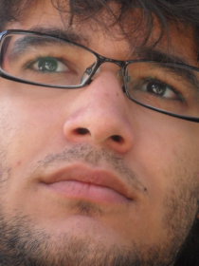

Jael Roy Hernández

